《关键经验视域下幼儿运动游戏单元开发与实施研究》
开题报告
常州市天宁区雕庄中心幼儿园
- 课题提出的背景
（一）当下社会发展中儿童运动能力的下降。
在现代化社会日益发展、电子信息技术日新月异的今天，许多孩子的行为缺失日益严重：身体运动能力较差，意外事故频发，小胖墩越来越多……儿童身体素质的下降并不能引起家长的重视。很多家长却依然过于保护，包办代替，把孩子当成温室里的花朵培养。关注儿童更多的是学习内容、艺术类兴趣培养，真正从儿童健康考虑，指向儿童体育发展，运动能力提升的并不多。尤其是现在的孩子，缺乏到野外放开身心、投入玩的机会，整天面对电视、电脑、书籍，导致身体的“不堪重负”。
在课程改革的过程中，对儿童健康发展的呼吁越来越高。比如江苏省课程游戏化的实践与教育部颁发的《幼儿园保育教育评估指南》中：“保证每天户外活动时间不少于2小时，体育活动时间不少于1小时”。再如2020年10月，中共中央国务院印发《关于全面加强和改进新时代学校体育工作的意见》指出：“学校体育课程注重大中小幼相衔接，聚焦提升学生核心素养。学前教育阶段开展适合幼儿身心特点的游戏活动，培养体育兴趣爱好，促进运动机能协调发展。” 2021年江苏省体育局、省教育厅联合发布《关于深化体教融合促进青少年健康发展的实施意见》指出：“大力普及幼儿体育活动。发挥幼儿体育在培养体育兴趣、增强体质、促进健康等方面的基础作用。”
基于此，本课题的研究将更多从儿童身心健康发展出发，落实文件与意见的相关建议，从体育活动课堂、运动自主游戏等方面保障课题研究的时间，真正为儿童体质发展与运动能力提升保驾护航。
（二）当前幼儿园运动游戏活动中幼儿关键经验的缺失。
以江苏省编制的《幼儿园综合活动课程方案》教师指导用书中的内容来看，涉及到的内容以主题为单元进行架构，其中健康领域（运动）缺乏连续性。梳理本园运动游戏活动课程，由于以年级组审议为主，虽然一个级部有连续性，但缺乏小中大整体审议，导致当前运动游戏活动中所涉及到幼儿需积累的运动关键经验，是不足或者有偏重的。
运动经验发展缺乏序列性。以身体移动能力中“跑”的活动为例，小班《运水果》、《送小动物回家》；中班《拾落叶》、《蝴蝶和花》；大班《快乐的小牧民》。从“跑”包含的“平稳、速度、主动调试”三个核心要点来看没有梯度发展；大班活动为组合身体移动动作，目标落在“助跑跨跳”，运动层次一下跳到了较高水平；综合小中大活动来看，动作发展的渐进性与序列性有所缺失的。上海华师大项目组对5400多名3-6岁幼儿运动能力进行测评调查，67%动作发展需提升。
各关键经验所占比重不均衡。综合我园已有内容来看，运动、生活与心理健康三大板块的安排也存在着一定问题。首先，运动经验中各部分占比差异大。以小班运动活动为例：“身体控制与平衡能力占比32.1%，身体移动能力占比53.6%，器械（具）操控能力占比14.3%”，可见已有活动更多关注身体移动，对另两项经验特别是器械操控关注很少，这会使儿童错过一些运动发展的敏感期。其次，生活与心理健康涉及较少。更注重显性动作发展，轻视或忽视生活与心理健康（生活自理能力、安全和自我保护能力等），而情绪管理能力几乎没有。
基于此，本课题研究将以单元方式架构，从顶层设计四类计划，真正为儿童运动关键经验的积累而开展系列研究。
（三）本园运动游戏活动评价方式的单一。
随着课程游戏化理念的变革与《纲要》《指南》的深入学习，幼儿园经历了“一物多玩——主题下体育活动——特色运动项目——生态运动游戏”的研究，体现了对幼儿游戏价值的逐步珍视与定位，更凸显了本园“体育”研究的提质之路。在前期研究中，我们多研究自主性运动游戏，积累的素材（游戏案例、哇时刻、个案等）以散点零碎的案例为主，缺乏对系统架构、多元评价等思考。尽管积累了一些评价经验，落实日常运动游戏中儿童运动素养的评价，但以“教师评价与幼儿自评”为主，更多类似观察记录的质性评价，稍涉及量性评价的过程。这种评价的方式，有其重要性但也呈现出比较单一的方式，比如评价表中描述类居多，老师观察过程中有主观性，没有数据的支持来体现活动开展的有效。
基于此，本课题的研究将引进更科学、更智能化的评价体系（ 儿童运动手环、sofit课堂观测量表等）来检验运动游戏单元开发与实施的成效，让数据说话，培养儿童真正的“体重适宜、体态优美、体格强健、体力充沛”。
二、课题的研究价值
理论价值：从目前国内外的研究来看，在学前阶段“关键经验”的研究有参考理论，但兼顾“关键经验”与“主题”的运动游戏单元开发与实施理论几乎是空白。我们只能从小学低年段“单元体育教学”与“统编版语文双线组元”相关理论中获得参考。本课题研究，将运动游戏与关键经验、主题双线融合进行单元开发与实施，梳理形成学前阶段运动游戏活动新思路的主张、理论、策略与方法，具有可借鉴价值。
实践价值：从实践层面看，本课题的研究能直接改善本园的园本运动游戏活动的设置体系。原有的活动即使在主题下也是没有序列的，缺乏对儿童年龄特点与动作发展、身体素质提升的完整性考虑。而本研究拉出单元框架，把儿童作为完整的人进行教育，所积累的健康领域（运动）关键经验是连续递进的、可以通过直接感知、实际操作、亲身体验所获得并保存的。
推广价值：依托关键经验，积累具有普适性的运动游戏单元活动案例，可在周边区域进行辐射。实施中的科学智能评价手段，有利于对运动游戏活动进行数据采集与数据分析，提高教师的观察水平与评价水平，为区域内学前阶段健康领域研究提供新的评价思路与样本，因此具有推广价值。
三、核心概念的界定
关键经验：是指幼儿在与环境相互作用中，通过直接操作、亲身经历与体验方式获得的，对幼儿在各领域持续学习与发展中具有重要作用的知识、技能或经历。本课题所指的关键经验特指“健康领域（运动）关键经验”。
运动游戏：顺应幼儿好玩好动天性，满足其运动需求与兴趣，与开放融通的自然环境、材料进行互动积累经验，主动以游戏方式进行的，促进身心健康发展的愉悦性身体锻炼活动。
单元开发与实施：单元是指样本中自为一体或自成系统的独立成分。本课题的“单元开发与实施”是指在运动游戏研究中，以“主题与关键经验”为双线，对相关运动游戏内容进行整合，创生并实践形成一组彼此关联、或性质相同的系列运动游戏活动过程。
关键经验视域下幼儿运动游戏单元开发与实施研究，是指基于幼儿健康领域（运动）关键经验，契合主题推进，重组创新运动游戏内容的单元系列，创设幼儿自主尝试与亲身体验的运动环境，通过游戏方式帮助幼儿完整关键经验积累的实践性研究。
四、国内外研究现状
（一）关于“关键经验”的研究
近年来，关键经验这一概念获得越来越多的关注。在中国知网以“关键经验”为主题进行检索，共检索出381篇文献，梳理后得出以下内容：
1.关键经验的内涵
关键经验（Key Experiences）一词来源于美国儿童心理学家戴维•韦卡特 1962年创立的高瞻课程模式，其核心理念即是“让儿童在主动获取关键经验中学习”。国内外学者对关键经验的内涵还没有形成标准化定义。本课题“关键经验”依托《幼儿园领域关键经验与教育建议》、《幼儿园健康领域教育精要关键经验与活动指导》而进行定义，概念界定中已有描述，此处及下文不作重复。
2.关键经验的分类
关键经验的分类经历了三次变化。《活动中的幼儿》第一次将儿童发展的八大领域共计 49 条关键经验。2009年将八大领域合并为五大领域，并将“关键经验”正式更名为“关键发展指标”。第三次修改在2010年，将原先“艺术和科学”领域所辖的四个子领域作为单独的领域呈现，从而又变成八个领域。它具有基础性、稳定性、必要性、普适性等特征。本课题指向健康领域（运动）关键经验。《幼儿园领域关键经验与教育建议》一书中将运动关键经验分为“基本动作发展、控制与平衡能力、力量与耐力”三块。本研究也会关注运动关键经验与领域内容的融合，按照幼儿园最易操作的方式对其进行分类。
3.关键经验的价值
《幼儿园领域教育精要关键经验与活动指导》一书提出：“关键经验是幼儿发展必不可少的、最为核心的经验，这些经验对其他经验的建立具有启发性和支撑性。”王秀萍、储昭兴指出：“关键发展经验为学前教育活动提供了教学内容，指明了教育方向。”可见，关键经验不仅反映了儿童个体在各领域的发展情况，也对教师发展、幼儿园课程推进具有非常重要的作用。
（二）关于“运动游戏”的研究
以“运动游戏”为关键词进行搜索，共有380余篇文章，除了少数作者将运动游戏与小学体育、特殊教育相结合，其他均是与幼儿教育相关的研究内容，同时有9篇与“核心素养”相关。
1.运动游戏的内涵
对于运动游戏的阐述，不同的学者站在不同的立场给出了不同的定义。主要包括生理的观点、教育的观点、社会的观点三个方面。潘幕元指出：“运动游戏是培养幼儿运动知能、达到幼儿身心均衡发展的身体大小肌肉的活动。”王健次提出：“运动游戏是以幼儿为对象，施以有趣的身体运动而达到教育的目的。”许义宗认为：“运动游戏让幼儿经由身体的活动，形成适合于幼儿时期的人格，使身心能够圆满的达成活动的任务。”本课题三者兼顾，对运动游戏进行了定义。
2.运动游戏的价值
在幼儿园开展运动游戏，目前众多学者均认为对幼儿的发展具有重要意义，尤其在幼儿体能与个性品质发展上。对幼儿体能发展的价值。韦裔菊（2019）认为，运动游戏既能使幼儿的各种感觉器官、运动技能得到发展。刘毅、李明灯用实验的方式表明，经过1年的干预，幼儿的身高体重均有所增长。对幼儿个性品质发展的价值。林春生认为:“运动游戏致力于培养幼儿配合其年龄的身体面、精神面、社会的成长与发展过程”。王明辉提出：“运动其本质更是一种不断延续的文化，在这种‘文化’中蕴藏着强大的精神”。可见运动游戏的开展对幼儿的身心健康发展有着不可替代的作用。已有研究多是质性的分析，类似刘毅、李明灯这样的量性分析很少，本课题在研究中会借助数据分析手段，在量性研究上给出数据说明。
3.运动游戏的组织方式
汪晓赞（2020）基于当前国内幼儿领域体育活动目标缺乏系统性，在国内率先研发了KDL幼儿运动游戏课程。吴飞龙指出游戏教学模式,可以激发学生对体育运动的兴趣。童润生老师指出，大单元教学内容系统性更强。蔡荔红尝试用“四结合”的方法，来合理组织和开展幼儿运动游戏，改善幼儿运动游戏过程。各位学者已经关注到幼儿运动游戏开展时组织方式的重要性，大到思考课程设置与模式这类提纲挈领性的高位引领者、小到思考活动开展过程步骤实施的实践从教者，所得的结论对本课题的开展都有一定的参考价值。本课题将结合“KDL”及“单元教学”的相关理论，来组织开展运动游戏。
（三）关于“单元”的研究
以“单元+体育（运动）”搜索，大部分和“体育教学”相关。因此我们以“单元+体育教学”搜索，共有文献700余篇，其中与小学体育相关的有70余篇，与幼儿园相关的篇数为0，本课题的研究能填补幼儿园阶段的研究空白。从年份来看，2020年前相关研究篇数均不超过100篇，2022年达到127篇，2023年209篇，可见各位学者对体育单元教学的关注度正在逐年升高，本课题的研究，是顺应教育发展趋势的。
1. “单元”的内涵
学者对单元的认识有以下几种：第一种指的是在教材现有编排基础上的是教材单元，如吕世虎、钟启泉等；第二种是指以教学活动为单位的教学单元，如邵朝友、韩文杰等；第三种是指“以学习者为中心”的学习单元，如崔允潡等；第四种是指一定目标或主题下构成的教材与经验的模块单位的主题单元，如孙重阳、魏爱民等。虽然界定、名称等都是不同的，但学者们不约而同的认为单元教学设计中的单元是承载一定的核心素养的。本研究就是在第四种认识的基础上划分的单元。
2.“单元”的开发与实施
本研究所指的“幼儿运动游戏单元开发与实施”，与小学低龄段体育单元教学的开发与实施有相似与共通之处，因此，本课题的文献梳理将重点落在体育单元教学的开发与实施上。
（1）“单元”目标制定的相关研究。现有文献中对单元体育教学的目标研究甚少，即使对学校体育和体育教学目标的研究成果也多以体育与健康课程的五大目标为最高目标。如李晓英等人的研究认为:“单元目标的定位要考虑到‘共性’和‘个性’两个方面。共性是指要结合多种教学方法、技术手段；个性是指教学内容的选择。本课题将结合园所幼儿实际情况，兼顾“共性”与“个性”，来进行单元目标的制定。
（2）“单元”内容设计的相关研究。管水法指出:“体育教学单元的设计主要涉及的是教学单元的构建和设计两个问题。”张龙、王水泉提出:“由体育学科的特性、运动特点、学习动机和相关性四个维度重新构想教学单元。”以上研究虽对体育教学单元设计的提法不尽相同，但都认同对单元的规模和类型进行设计的重要性。
本课题的单元内容设计将参考两个方面：一是上海华东师范大学引领起草的《中国儿童青少年体育健康促进行动方案（2020-2030）》。遵循“体育与健康大单元教学”研究思路，在华师大已有的体育单元教学模式与类型下，对本园运动游戏活动进行设计。二是运用“双线组元”的相关设计理念。以单元为运动游戏活动的基本单位，按照“关键经验+主题”两条线索组织整合单元内容，形成全新的运动游戏单元结构。
（3）“单元”教学方法的相关研究。李晓英等人的研究认为:“体育教学并不是统一的、 整齐化一的教学过程，它应照顾到不同学生的不同特点、因材施教。”王广虎、吴敏的研究认为:“技术教学法、组织教学法和教学组织法是构成体育教学的教学方法体系。可见，任何教学方法的实施都考虑到授课对象与教师水平、教学环境等相关因素。因此，单元教学方法的选择应以“贵在得法”、“因时因地制宜”为原则。
（4）“单元”教学评价的相关研究。姚蕾、闻勇的研究认为我国体育教学要注重多种评价，他在文中指出:“体育教学中要将诊断性评价、形成性评价和终结性评价相结合:定性评价与定量评价相结合；自评与他评相结合。”毛振明教授指出:“体育教学评价第一要评知识；第二要评技能学到何种程序；第三要评学习的态度；第四，要评素质。”将以上研究结论运用到运动游戏单元评价中是本课题目前要解决的重要问题。我们将把华师大的智能化评价体系运用到课题中，增加评价的专业性与科学性。
综上所述，对于“关键经验”、“运动游戏”以及“单元”，多位学者从内涵、价值、组织实施方式等各个方面进行了探讨，也得出了一些可操作性较强的方法，对本课题的推进有一定的参考价值。已有研究主要是两两结合，或是关键经验与运动游戏开展，或是体育大单元教学，三者相结合几乎空白。同时单元教学的年龄段也是小学及小学以上。本课题将尝试在关键经验视域下，探究幼儿运动游戏的单元开发与实施，借力华师大“KDL”项目，迁移“双线组元”理念，依托智能评价体系，希望对已有研究进行深度与广度有拓展。

五、研究目标与内容
（一）研究目标：
1.提出关键经验视域下运动游戏单元开发实施的核心主张，改进运动环境引导幼儿主动参与、亲身体验，促进其身心全面健康成长。
2.建构分年段的游戏化、单元式运动游戏活动，研究运动游戏单元开发中主题和运动关键经验的整合点，解决散点活动的问题。
3.形成并完善科学化、智能化评价方法，提炼实施策略，促进运动游戏的活动质量，全面提高教师在运动游戏中单元开发实施能力。
4.积累指向关键经验的运动游戏单元活动案例，丰富园本运动游戏素材，积极推广辐射本园运动游戏活动的研究成果。
（二）研究内容：
1.幼儿运动游戏单元开发与实施的文献研究
查阅知网，梳理权威的文献资料形成文献综述。仔细研读如《3-6岁儿童学习与发展指南》、《幼儿园领域关键经验与教育建议》、《幼儿园健康领域教育精要关键经验与活动指导》、《学前儿童健康学习与发展核心经验》等专业书籍，对“关键经验、运动游戏、单元”的基本含义、包含要素等前人研究成果进行全面、科学的归类研究，并对幼儿参与运动游戏的正面价值分析理论依据，整理已有研究的侧重点，梳理对已有研究欠缺部分的补充之处，提出本研究的核心主张。
2.幼儿参与运动游戏兴趣与园本运动游戏活动的调查研究
（1）幼儿参与运动游戏的兴趣与水平调查
运用访谈问答、互动交流、实际观察等方式对幼儿参与运动游戏的整体兴趣度做调查分析，了解幼儿关键经验的积累情况，全面评估幼儿参与运动游戏的基础水平，形成调查报告。尤其对小班新入园的全体幼儿进行调查。
（2）园本运动游戏活动中关键经验的占比调查
通过园本运动游戏活动中关键经验的占比调查，形成基于三个年龄段横向与纵向对比的调查报告。在课题申报前，我们初步就小班园本运动课程进行调查，发现关键经验所占比重不均衡。如果纵观三个年龄段，则发现三个年段没有联系与递进，关键经验缺乏序列性，因此本课题对已有园本运动游戏活动关键经验占比分析的调查十分重要。
3.运动游戏中幼儿关键经验分年段系统架构研究
（1）建立幼儿参与运动游戏的分层目标
根据幼儿年龄段特点，以运动关键经验为基础，架构不同年龄段的幼儿参与运动游戏单元活动的目标，小班指向“融入”目标、中班指向“融合”目标、大班指向“融汇”目标。
（2）系统架构关键经验分年段的梳理表
梳理幼儿不同年龄段在健康领域（运动）的关键经验形成细化的梳理表。并依据细化量表制定运动游戏的四类计划，包含：水平计划（幼儿总体在运动水平中应达到的）；学年计划（涵盖不同年龄段学年运动游戏活动目标，借《指南》与课程游戏化理念制定，包含所有关键经验把握大方向）；学期计划（分不同年段的上下两学期，更细化）；单元计划（与主题融合，每一单元有几个活动，含集体/自主运动游戏,重点指向幼儿某一关键经验）。四类计划制定能呈现循序渐进的序列性发展，突出年龄差异，在关键经验的发展顺序上更好把握。
4.指向关键经验形成的幼儿运动游戏环境改进研究
（1）变活欣赏性环境，走出舒适区进行场域流转
户外场域的质地不应被平整的塑胶与人造草坪覆盖，会使儿童的运动缺乏多元体验与能力挑战。多保留自然质地的环境如泥地、草坪、斜坡等，变活欣赏性环境，提高幼儿对环境的适应性与挑战性。鼓励教师带领幼儿走出舒适区场地改变环境。以往教师出于安全基本在平坦场地开展运动教学，这种观念要调整。建立环境与运动关键经验的关联度，调试游戏场域，让孩子获得多元发展。如锻炼儿童平衡不仅可以在平坦地使用平衡木，还可以把活动现场放到山坡边，利用山坡的不同陡峭程度引发幼儿自主挑战的兴趣，还能兼顾难易水平。
（2）分析运动关键经验，补充缺失经验的运动环境
分析幼儿需具备能力点、已有课程内容、园内目前环境设置来看，对一些关键经验所需的运动环境还是有欠缺的，需创设关键经验的弥补性环境，补充缺失的运动能力。如观察中发现幼儿悬垂能力欠缺，以《指南》为指导，在树干挂起了绳子、梯子和竹竿，或利用屋檐创设吊滑轮、溜索，利于幼儿积极尝试，发展悬垂能力。提供有效的、适宜的、多元化的材料激发儿童“想玩、乐玩、善玩”的运动兴趣，做好安全防护，满足儿童不断用身体去探究。
5.依托主题的幼儿运动游戏单元开发实施研究
（1）关键经验+主题的运动游戏单元开发研究
本课题研究的创新之处就在于把运动游戏与“关键经验”+“主题”两条线以单元方式串起来，抓准单元整合点，开发形成运动游戏单元案例。既兼顾健康领域（运动）本身的关键经验、能力水平，也要契合某个阶段主题的内容。如在中班“可爱的动物”主题中，开发的单元内容为“快乐动物园”，指向的关键经验是身体移动中的“跑”，根据年龄段计划融合不同动物的特点落实“直线跑、走跑交替、绕障碍跑、追逐跑、前后侧向跑”等4-5个有难易程度的课时游戏活动。指向的主题内容是直线跑以“小猎狗觅食”为情境，走跑交替以“小马噔噔噔”为情境等，以此养成安全跑的方式。同样小班和大班在不同主题下按“跑”的单元设计运动游戏，又使小中大年段幼儿“跑”的关键经验连贯起来，形成完整性的运动记忆，获得发展。
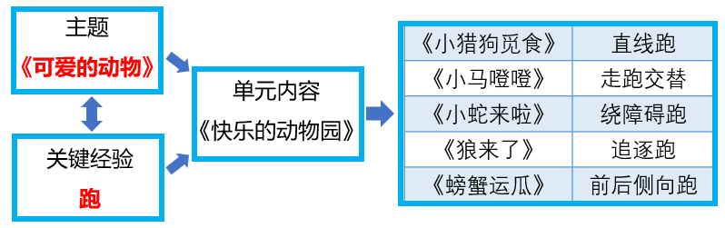
（2）不同年段运动游戏单元实施研究
开发的运动游戏单元有教师的预设，但绝不是硬性的标准模板，也不是死板的操作程序，仅仅是一种参考。在具体实施中，需根据不同年段幼儿的实际情况进行调整，不断分析关键经验在一个单元中能达到怎样的积累程度，如大部分幼儿的经验积累还不够需要增加，如很容易完成经验建构则说明预设过于简单，需要递进性增加难度。整体实施的过程就是幼儿关键经验在主题下不断积累的过程。在单元架构的运动游戏中，除了幼儿园，家庭同样重要。建立“运动入家”的理念，共同开发亲子运动游戏资源库。结合每个单元中具体的运动游戏，拓展亲子运动游戏场域及方式。
6.呼应关键经验的幼儿运动游戏实施策略研究
（1）探索教师的指导策略
随着课程游戏化实施的深入，教师逐步转变观念，在观察、指导中均积累了一定的经验。如在自主性运动游戏中提炼了个别式、参与式、鼓励式等指导策略。不过教师对主题下的集体运动游戏活动关注度不高而指导策略比较少。要知道呼应关键经验肯定离不开教师的指导。在运动游戏单元实施中教师需积极利用多方式，形成指导策略。如多样化观察策略中有巡回观察、整体观察、个别观察等，一定注意有效介入的时机，发现关键经验经验提升的难度点、游戏创意的困顿点、安全行为的隐患点等。在组织中关注幼儿关键经验薄弱点的环节分配，采用“问题出发探究解决”、“视觉影像辅助反思”等策略。要注意的是，因运动的特殊还要关注指导的科学性，避免运动伤害。面对动作的正确要领指导，教师不仅仅是退在后面支持，同样需要站在前面示范或纠正，这时可采用互动、沟通、示范等策略。
（2）探索儿童的学习方式
幼儿在参与运动游戏中如何有效呼应关键经验需要深入探索，教师要帮助鼓励幼儿找到最适宜的学习方式。改变固定被动学习模式，指向自主创新、多通道体验的游戏学习方式。在实施过程中打破传统课程实施中教师预设孩子被动玩的高控单一学习模式，从儿童真正的兴趣、需求及关键经验出发，体验多通道游戏实践模式：主动选择——尝试探究——经验初识——动态调整——积累新经验——分享交流。
7.幼儿运动游戏中关键经验的评价研究
（1）继续推进已有常态评价方式
可以采用他评方式（教师、家长、同伴、社会）评价儿童的自主运动游戏发展，如教师评价主要是个案观察评价；家长参与评价主要是参与亲子运动调查、参与幼儿成长册记录等；社会参与的测评有第三方评价，和其他园区进行比较测评。这个过程中我们还关注到了同伴互评的方式，更具有儿童视角。还要关注儿童的自评方式。如“记录哇时刻、画出学习故事、录下影音回顾、小组绘儿童海报”，以不同的表征视角、独特的表征符号自主回顾、整理反思运动游戏过程，通过对运动游戏中获得关键经验的自我梳理、构建和表达，实现经验的自主发展，进行自我的评价。
（2）研究科学智能化评价方法
借助“一表、一环、两平台”进科学的行智能化评价。使用一份评价量表（SOFIT课堂观测表），引进一种智能化数据采集设备（运动手环），利用两个平台“体育健身大数据平台”与“AI教案助手平台”实现对单元式运动游戏的实效性评价。
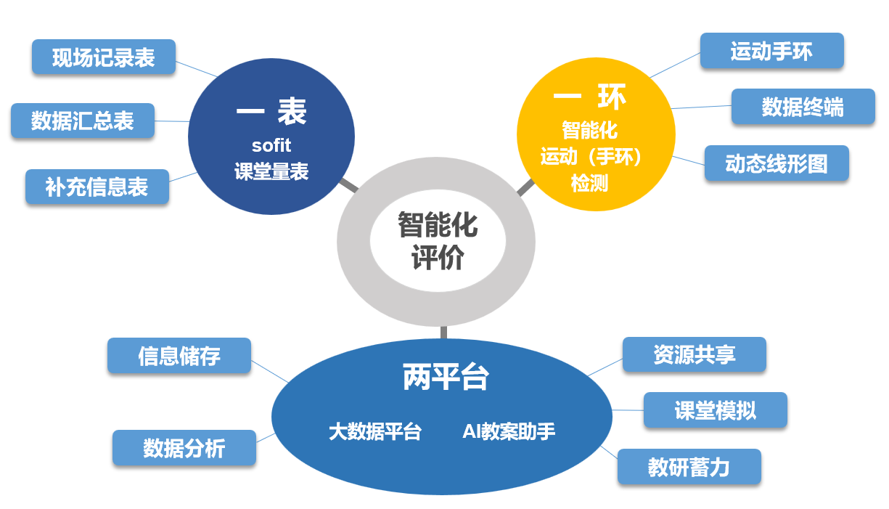
①一表——“sofit课堂观测”评价量表。这是一个通过同步收集幼儿身体活动水平、教学环境和教师行为数据来评估体育课堂教学的实时性、综合性工具。教师对量表中三个维度的具体内容编码理解透彻，在单个运动游戏中能瞬时（10秒内）判断出“幼儿行为（4名）、课堂环境（整体）、教师干预”的情况，并记录比较，形成一个运动游戏的数据，以此评价幼儿的关键经验积累情况。
②一环——智能化运动检测。以往检测儿童心率、运动量等情况常靠摸脉搏，摸出汗情况来了解。引进智能化运动检测系统，运用智能运动手环，实时心率预警及呈现，生成动态线性图表，让幼儿的发展可视化。同时数据直接显示在终端，可在屏幕上呈现，教师可及时观察儿童情况，也可以看到整体活动报告分析的数据。当儿童心率数值过高或过低时，反思当下的游戏环节设置是否适宜，是否在高水平的时间段内指向了关键经验的积累。
③两平台——健身大数据平台+AI教案助手平台。借助华师大提供的两大平台开展。中国儿童青少年体育健身大数据平台，对师幼基础数据及运动能力数据进行系统化管理，分析儿童体质，进行前后对比。AI教案助手平台是集教案辅助撰写、课堂教学效果监控、教研活动开展等多重功能于一身的体育与健康综合教研系统。教师预设的活动方案上传后，可以预测儿童可能的运动强度、密度等。
六、研究思路
本课题严格按“调查筛选、课题论证、制订方案、实践研究、交流总结、申请结题”的程序进行。研究思路图如下：
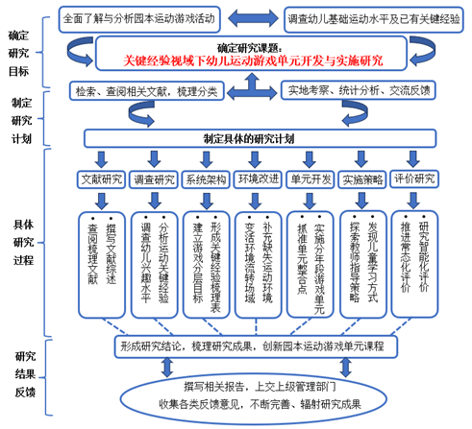

七、研究方法
依据本课题研究所涉及的内容、特征及本课题研究人员均为一线教师的现状，将运用以下研究方法：
文献研究法。以“关键经验”、“运动游戏”、“单元开发与实施”为关键词，查阅中国知网等网站，广泛收集和查阅国内外有关关键经验与单元运动（体育）的理论和文献资料，了解国内外研究现状。
调查法。对幼儿参与运动游戏的兴趣度做调查，分析幼儿的基础水平；对已有园本运动课程文本进行调查，分析关键经验的占比；对家长、教师进行访谈与调查，了解成人对幼儿关键经验、运动游戏的认知水平与接受程度，为研究亲子运动游戏、资源库研究等收集资料。
观察法。通过实际观察与记录、数据分析与调整，了解幼儿在运动游戏单元活动中的水平发展，为课题的后续研究打好基础。
案例研究法。呼应关键经验，对运动游戏单元的开发形成案例样本。同时对幼儿在运动游戏单元实施中的持续性运动水平提升、关键经验积累进行案例记录。
经验总结法。通过对运动游戏活动中的具体实践进行归纳与分析，使之系统化、理论化，上升为一种经验，总结形成运动游戏与“关键经验”、“单元开发”融合的有效结论。
八、课题组织机构、分工和进度
（一）课题组主要成员及职责
主持人：邵丽娟、胡一茹。负责课题总体指导、进度和质量掌控、定期检查总结。负责课题研究的组织和调控，定期召开课题研讨。
核心成员：蒋惠娟、林浩。参与整体方案制定、任务协调、技术指导、后勤保障
其他成员：邹益金、沈洁、周小红、卞爱莲、张茜、刘琳、李雯、赵维。按课题任务分工和进度，完成相应的研究任务。
本课题的研究人员，具备研究实力与经验。其中正高级教师1人，幼儿园高级职称1人，幼儿园一级职称3人。在五类梯队建设中，特级教师1人，市学科带头人1人，市骨干教师1人，市教坛新秀3人，区骨干教师1人。其中，核心成员之一为省特级教师、省正高级教师、市特级校长。主持过省教育科学规划课题，领衔游戏项目获得国家级教学成果二等奖、江苏省教学成果一等奖。核心成员之二是一名男教师，具备体育教育与学前教育本科双学历，擅长健康领域教学，担任市级男教师联盟健康组组长和区级男教师联盟领衔人。课题其他核心成员均为幼儿园一级或二级教师，所有成员都参与过多轮省市级体育课题研究，积累了相关经验，并能积极撰写论文发表或获奖，具有一定研究意识与研究水平。
（二）课题组成员分工
姓名 | 专业技术职称 | 工作单位 | 研究  专长 | 在课题组中的分工情况
邵丽娟 | 幼儿园高级 | 江苏省常州市天宁区雕庄中心幼儿园 | 教育管理、评价  健康、语言教育  教师专业发展 | 主持人，课题论证、方案设计，布置阶段工作计划、阶段总结检查，中期评估和结题
胡一茹 | 幼儿园一级 | 江苏省常州市天宁区雕庄中心幼儿园 | 语言、艺术教育  课堂观测 | 副主持人，立足课题管理；组织课题活动、四类计划的制定；课题研究阶段检查、调控
蒋惠娟 | 江苏省正高级 | 江苏省常州市天宁区雕庄中心幼儿园 | 教育管理、评价  教育理论 | 核心成员，引领研究方向，进行理论指导，推进各类保障
林浩 | 幼儿园一级 | 江苏省常州市天宁区雕庄中心幼儿园 | 健康教育  数据运用 | 核心成员，幼儿课堂观测评价研究、信息化支持
邹益金 | 幼儿园一级 | 江苏省常州市天宁区雕庄中心幼儿园 | 健康、科学教育  个案研究 | 幼儿课堂观测评价研究  文献研究、理论指导
沈 洁 | 幼儿园二级 | 江苏省常州市天宁区雕庄中心幼儿园 | 语言、艺术教育  个案研究 | 幼儿关键经验指标研究、资源库建设、评价研究
周小红 | 幼儿园二级 | 江苏省常州市天宁区雕庄中心幼儿园 | 健康、科学教育  个案研究 | 幼儿关键经验指标研究、文献研究、宣传工作
卞爱莲 | 幼儿园二级 | 江苏省常州市天宁区雕庄中心幼儿园 | 语言、艺术教育  个案研究 | 运动游戏单元方案设计实施  资料整理
张 茜 | 幼儿园二级 | 江苏省常州市天宁区雕庄中心幼儿园 | 语言、艺术教育  个案研究 | 运动游戏单元方案设计实施  调查分析
刘 琳 | 幼儿园二级 | 江苏省常州市天宁区雕庄中心幼儿园 | 健康、科学教育  个案研究 | 运动游戏单元方案设计实施  调查分析
李 雯 | 幼儿园二级 | 江苏省常州市天宁区雕庄中心幼儿园 | 语言教育  融合教育 | 运动游戏单元方案设计实施  数据分析
赵 维 | 幼儿园二级 | 江苏省常州市天宁区雕庄中心幼儿园 | 健康教育  个案研究 | 运动游戏单元方案设计实施  数据分析
（三）课题研究进度
1.课题准备阶段
组建课题领导小组，招募在健康领域有研究专长的教师成员。（2023.5）
初步自审园本运动游戏活动课程的内容，尤其关注健康领域（运动）经验的均衡度及缺失度。（2023.6）
课题申报方案撰写及论证，初步进行课题相关的文献研究。（2023.7）
2.课题研究中期
继续深入文献研究。在课程游戏化践行的背景下，持续研读《3-6岁儿童学习与发展指南》、《幼儿园领域关键经验与教育建议》、《幼儿园健康领域教育精要关键经验与活动指导》、《学前儿童健康学习与发展核心经验》等。查阅知网，了解单元运动（体育）教学、双线组元的相关内容，认真学习其理论余经验，进行有效借鉴。（2024.1——2026.5）
开展课题研究相关方面的调查，如儿童运动兴趣、能力水平的调查；家长久坐行为的调查；教师信息技术水平的调查等，形成报告。（2023.11——2024.6）
继续积极参加上海华师大引领的“中国儿童青少年体育健康促进”项目组提供的高位培训与交流，进行学习与理解、实践与反思。（2024.1——2026.10）
基于健康领域（运动）关键经验的缺失或不均衡，继续改进户外生态运动游戏体验新场域，弥补幼儿缺失关键经验，促进儿童经验积累。（2023.9—2025.10）
建构运动游戏单元活动目标与内容体系，制定四类计划（水平计划、学年计划、学期计划、单元计划），鼓励师幼进行小中大游戏化课堂的实践，不断完善补充园本运动游戏单元活动课程。（2023. 9—2026.7）
研究运动游戏的智能化评价、常态化评价，尤其关注引进的新技术、新方法，进行数据采集、数据分析。（2023.9—2026.7）
撰写课题中期报告，梳理研究过程中出现的新问题、新困惑、新难点，分析背后原因，寻找解决方法，继续实效性研究。（2025.6）
3.课题总结阶段
梳理关键经验视域下幼儿运动游戏单元活动案例，形成实施策略，并在周边区域积极进行成果推广与辐射。（2026.1—2026.10）
基于经验汇总论文发表或获奖，形成论文集。（2023.12—2026.10）
撰写课题结题报告。（2026.7—2026.10）

九、预期成果
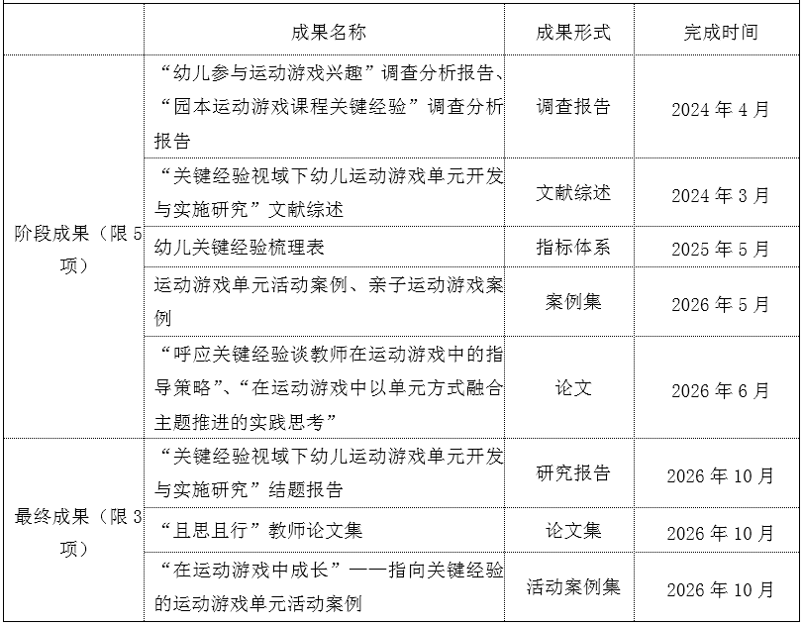
十、研究保障
制度保障。（1）健全组织领导：建立以园长为引领者，副园长领衔、骨干成员研究的研究小组。（2）加强过程管理：明确过程性管理的思路与方向，关注课题重点与具体实践操作，构建研究网络，总结实施策略，归档研究资料。（3）强化学习导向：做好课题实施的学习与培训。
时间保障。在课题研究期间，要确保时间落实，让研究成为常态。从班级实施看，每天各班晨间自主运动游戏开展；每周各班确保2次单元式运动游戏实施时间；每月一节进行生态运动游戏的拓展与渗透。从园所层面看，每周子小组组长召开碰头会议，共推研究实效；每月各小组研讨活动；每学期全园开展公开活动，汇报活动等。
经费保障。为保障研究顺利开展，幼儿园全力支持，专门设置课题研究经费，各项费用及时到位，用于课题实施中设备添置、调查研究、资源采集、研讨活动、资源库建设、器械添置、场地改造等，保证专款专用。
专业保障。本课题的研究，借助华师大汪晓赞博士领衔的“中国儿童青少年体育健康促进行动”项目开展，有科学的研究方向与高位的引领。同时将常州教科院等专家资源，帮助我们进行理论提升，研究实施的过程性指导，全面提高园内教师的研究能力和水平。
我园教育管理规范、研究基础扎实、师资队伍认真，园所也初步形成了园长引领的以问题导向的教科研管理机制，强化了教师教科研意识。在园所行政和教研室的统一管理下，实施本课题研究的人员和时间的落实有足够的保障。本课题虽然任务重、压力大，但是我们一定会克服各种困难，保质保量按时完成各项研究任务，确保课题按时结题。
2024年3月18日

